المادة: تربية وطنية

الصف: الأول ثانوي

بسم الله الرحمن الرحيم
التاريخ:
الحصة:

الموضوع: تابع الأمن

الفصل:

المقدمة:1ـ عرف الأمن ؟ 2ـ عرف الأمن النفسي؟ 3ـ عدد الضروريات الخمس؟
الأهداف السلوكية | الأساليــب والأنشطــة الـمحـقـقـة للهـدف |  | التقويم
1ـ أن يبين الطالب أهمية الأمن الغذائي.  2ـ أن يذكر الطالب أنواع الأمن في المملكة.  3ـ أن يذكر الطالب ثلاثة من قطاع الأمن الداخلي.  4ـ أن يذكر الطالب اثنين من قطاعات القوات المسلحة.  5 ـ أن يوضح الطالب المقصود بالأمن البدني. | ـ الأمن الغذائي: الأمن الغذائي تمثل الزراعة والصناعة والتجارة محور الحياة الاقتصادية في أي مجتمع من المجتمعات ، وقد اقترن توفير الطعام بقضية الأمن كما جاء في الآية الكريمة  الَّذِي أَطْعَمَهُمْ مِنْ جُوعٍ وَآمَنَهُمْ مِنْ خَوْفٍ  وقد بذلت حكومتنا الرشيدة جهودا كبيرة في تهيئة الأمن الغذائي من خلال تشجيع الاستثمار الزراعي ، وأنشئت العديد من الشركات الزراعية في مختلف مناطق المملكة .  ـ أنواع الأمن في المملكة: أمن داخلي وأمن خارجي الأمن الداخلي تمثل في قطاع وزارة الداخلية والخارجي في وزارة الدفاع والطيران.:  قال الله تعالى ( وأعدوا لهم ما استطعتم من قوة ومن رباط الخيل ترهبون به عدو الله وعدوكم ) . وقد سعت حكومتنا الرشيدة إلى تطوير وتحديث القوات المسلحة كما وكيفا .  ويحرص معظم أبناء المملكة العربية السعودية على الالتحاق بالخدمة العسكرية للدفاع عن الوطن ، وتشهد الكليات والمعاهد العسكرية إقبالا كبيرا من الشباب على الالتحاق بها ، وقد أثبتت أزمة الخليج حرص أبناء الوطن على الدفاع عنه من خلال الإقبال الشديد على مراكز التطوع المختلفة في مناطق المملكة ، وهذا بحمد الله مؤشر على مدى ما يتمتع به المواطن في هذه البلاد من إخلاص وتضحية في الذود عن وطنه من أي خطر يهدد أمنه واستقراره  الأمن البدني:: يقصد بالأمن البدني إتباع وسائل السلامة في كيفية التعامل مع الوسائل الحديثة سواء في وسائل المواصلات أو الأجهزة والأدوات و غيرها.  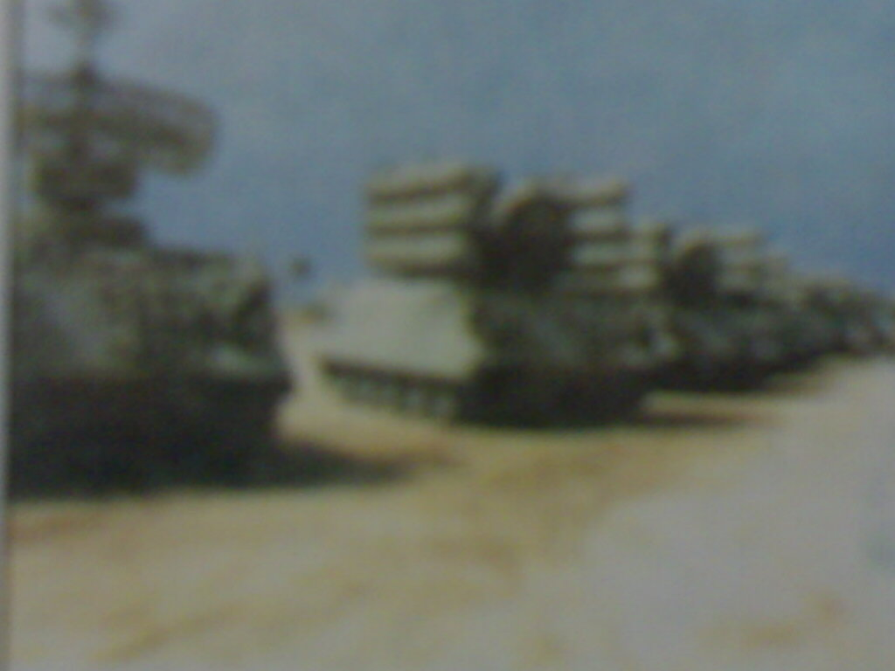 |  | 1ـ للأمن الغذائي أهمية كبرى في حياة الناس اذكرها؟  2ـ اذكر أنواع الأمن في المملكة العربية السعودية؟  3ـ اذكر ثلاثة من قطاع وزارة الداخلية؟  4ـ اذكر اثنين من قطاع وزارة الدفاع؟  5 ـ ما المقصود بالأمن الغذائي؟
الوسائل التعليمية:الكتاب ـ السبورة ـ صور لقطاعات الأمن

الواجب المنزلي:

توقيع مدير المدرسة:

